JESÚS PROFETA DEL REINO. MNS. ROMERO PROFETA SIGUIENDO A JESÚS ¿Y NUESTRO PROFETISMO?
SEGUNDA PARTE: Profetas y Profetisas portadores de una palabra que quema como el fuego. Acostumbrados a nadar en medio del conflicto. Encargados de destruir las falsas seguridades. Portadores de la Esperanza, verdadera esperanza y no de una esperanza vana.
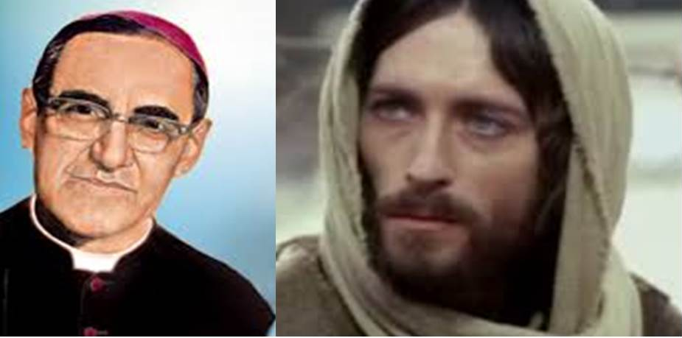

Introducción:
Retomamos ahora lo visto en el primer folleto sobre Jesús y Mns. Romero como Profetas y lo hacemos a partir de las características de los Profetas, características que se nos presentan en la Biblia y que tienen su plenitud en Jesús. Suponemos las 3 características del 1er folleto y siempre ponemos la pregunta clave ¿y nosotros? ¿y nuestro profetismo?

(4) *Profetas y Profetisas, Portadores de una Palabra que quema como el Fuego:
El Sirácida (o Eclesiástico) escrito entre los años 180 y 130 a.C. dice escribiendo sobre la historia de Israel: “Después surgió el profeta Elías como fuego, su palabra quemaba como antorcha” (Eclo 48,1). Jeremías ha experimentado el fuego de la Palabra de Dios quemándolo por dentro: “Yo decía no volveré a recordarlo ni hablaré más en su Nombre. Pero había en mi corazón algo así como fuego ardiente, prendido en mis huesos y aunque yo trabajaba por apagarlo no podía” (Jer 20,9).

**Jesús Portador de una Palabra que quema como el Fuego. Jesús nos dice claramente: he venido a traer fuego y ¿qué he de querer si no que arda? Su palabra como fuego brota de su pasión por el Reino de Dios, por el amor sin límites a su Padre querido y a sus hermanos y hermanas sobre todo los más excluidas y descartadas. Su palabra ardiente nunca pudo dejar indiferente a la gente.
Los discípulos de Emaús reconocen: “¿No sentíamos arder nuestros corazones cuando Él nos iba explicando las Escrituras?” Y los discípulos recogen la Indignación de Jesús ante la profanación-comercialización del templo y recogen su palabra: “el celo de tu casa me consume”. La palabra de Jesús inflamaba y alegraba sin medida a las multitudes, y en contraste, hacía enojar sin medida a sus adversarios pues los quemaba con su crítica profética tan directa.

Pregunta: ¿Qué palabras de Jesús son para nosotros, para nuestras Comunidades, hoy como el fuego que nos quema, nos ilumina, nos sacude, nos impulsa y apasionan?

***Mns. Romero como Jesús Portador de una Palabra que quema como el Fuego. Especialmente en Catedral cada domingo las palabras de Mns.Romero fueron y son palabras que queman como el fuego. Y al decir esto se nos viene al corazón las palabras de su última homilía en Catedral:” en nombre de Dios, les ruego, les suplico, les ordeno cese la represión” Y de sus muchos mensajes recogemos ahora estas frases lapidarias y que firmó con su sangre: “Un cristiano que se solidariza con la parte opresora no es verdadero cristiano”.
“Es inconcebible que se diga a alguien cristiano y no tome, como Cristo, una opción preferencial por los pobres”.
“Predicación que no denuncia el pecado no es predicación del Evangelio”
“Una Iglesia que no se une a los Pobres no es una verdadera Iglesia de Jesucristo”.

(5)* Profetas y Profetisas, hombres y mujeres acostumbrados a nadar en medio del conflicto.
Lo que exige la actuación de estos hombres y mujeres es precisamente la situación de crisis, de conflicto que vive el pueblo. Asumen el conflicto como parte de su misión.

Pero en medio de la crisis no falta la esperanza. Profetas y Profetisas experimentan a Dios cercano y tienen la certeza de que la lucha no es de ellos sino de Yahve y que suya será la victoria a pesar de todo. La crisis del Profeta y la Profetisa es la crisis de quien ama profundamente al pueblo y a Dios. Esto lo va a vivir de una manera intensa el propio Jesús en la cruz.

**Jesús Profeta, hombre en conflicto permanente. Los conflictos son como un hilo permanente en toda la vida de Jesús por su fidelidad al Padre, al Proyecto del Reino y el amor al Pueblo. Con razón un teólogo al comentar el Evangelio según Sn. Marcos, lo intitula Jesús Hombre en conflicto. Conflicto con sus parientes, con sus vecinos de Nazaret, con la Ley del sábado y de la pureza legal, con los fariseos y maestros de la Ley, con los sacerdotes del templo, con el reyezuelo Herodes al que llamó zorro, con las autoridades romanas a las que recordó que el César no es Dios, ni es dueño del pueblo etc…
Pregunta:
De todos los conflictos de Jesús ¿Cuáles son los 3 que sentimos más significativos y qué mensaje nos da esto a nosotros?

***Mns. Romero, hombre en conflicto. Los últimos 3 años de su vida, vivió en conflicto permanente con la oligarquía, con el gobierno, con casi todos los obispos de El Salvador, con Juan Pablo II, con el ejército etc… y este conflicto vivido por fidelidad al Evangelio y al Pueblo, le costó la vida. Dentro de este contexto veamos unos mensajes suyos:
“Sólo siguiéndolo, aun cuando se nos llame locos, cuando se nos llame subversivos, comunistas y todos los calificativos que se nos dicen, sabemos que no hacemos más que predicar el testimonio subversivo de las Bienaventuranzas, que le han dado vuelta a todo, para proclamar bienaventurados a los pobres, bienaventurados a los sedientos de justicia, bienaventurados a los sedientos de justicia, bienaventurados a los que sufren”

“Es inconcebible que se diga alguien “cristiano” y no tome como Cristo, una opción preferencial por los Pobres. Es un escándalo que los cristianos de hoy critiquen a la Iglesia porque piensa por los pobres. ¡Eso ya no es cristianismo!”
“No podemos trabajar para quedar bien con los de arriba. Nuestra palabra, en nombre de Dios, tenemos que decirla de denunciando tantas injusticias.”
“¡Hay tantas maneras de hacerse cómplice con las manos criminales!(15, julio, 1979/VII 81) Porque es mucho más fácil predicar la mentira, acomodarse a las situaciones para no perder ventajas, para tener siempre amistades halagadoras, para tener poder. ¡Qué tentación más horrible la de la Iglesia! Y, sin embargo ella, que ha recibido el Espíritu de la verdad, tiene que estar dispuesta a no traicionar la verdad. Y si es necesario perder todos los privilegios, los perderá; pero dirá siempre la verdad. Y si la calumnian, sabe que ella que la calumnian por decir la verdad”

(6) *Profetas y profetisas, encargados de destruir las falsas seguridades que la religión oficial le daba al pueblo.
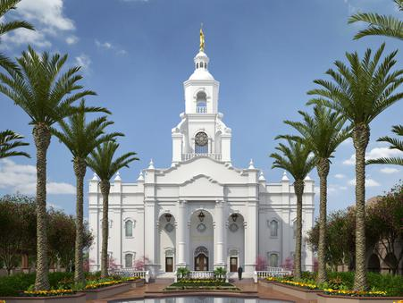
La ideología que marcaba la espiritualidad y las creencias del pueblo de Israel era la del privilegio. Olvidaron la misión de crear una sociedad alternativa que fuera una bendición para todas las naciones. El Dios Yahve es un Dios que no otorga falsas seguridades y los Profetas y Profetisas hacen caer el velo de esa ideología que engaña al pueblo y lo desvía de su misión.
Por eso Profetas y Profetisas se encargan de destruir falsas seguridades tales como:
-El rey-El Templo –El Culto-La Elección- La Alianza-La Raza escogida-La Ley de Dios –Ser Hijos de Abraham

**Jesús Profeta que destruye las falsas seguridades. A lo largo de todo el Evangelio podemos ver como Jesús va desmontando la seguridad en el Templo tanto al condenar su profanación comercial como al hablar con la Samaritana y decirle que hay que adorar a Dios en Espíritu y en verdad y que esto no está ligado ni al templo de los Judios ni al de los Samaritanos. Jesús rompe con la seguridad que quería ampararse en la pureza legal y del mismo Sábado recuerda que es para del hombre y no del hombre para el Sábado. Igual hace Jesús con las ofrendas cuando están ligadas a la injusticia. Y algo muy importante es que no pone la salvación en el cumplimiento de la Ley.

Y por otra parte Jesús alimenta la verdadera seguridad en la confianza en Dios nuestro Padre Bueno y Misericordioso y a todos nosotros pecadores nos manifiesta la seguridad del perdón amoroso de Dios, y las llamadas pecadoras y los publicanos comparten con Él plenamente la mesa.

Pregunta:
¿En qué pasajes del Evangelios sentimos que Jesús destruye falsas seguridades ligada a lo Religioso y cómo eso se aplica a la vida de la Iglesia y a nuestras Comunidades?

***Mns. Romero profeta que también destruye las falsas seguridades.
Veamos algunos textos: “Muchos si quisieran, como dice aquella canción, un Dios de bolsillo, un Dios que se acomode a sus ídolos, un Dios que se contente cómo yo pago a mis jornaleros, un Dios que apruebe mis atropellos”
“¿Cómo podrán rezar ciertas gentes a ese Dios el Padre Nuestro si más bien lo tratan como uno de sus mozos y trabajadores? “
“Un cristiano que se solidariza con la parte opresora no es verdadero cristiano”
“Una Iglesia que no se une a los Pobres no es una verdadera Iglesia de Jesucristo.”.
“Lamentablemente, queridos hermanos, somos el producto de una educación espiritualista, individualista, donde se nos enseñaba: “Procura salvar tu alma y no te importe lo demás”. Cómo decíamos al que sufría: “Paciencia que ya vendrá del cielo, aguante” ¡No! No puede ser eso. Eso no es salvar, no es la salvación que Cristo trajo. La salvación que Cristo trae es la salvación de todas las esclavitudes que oprimen al hombre”

**** ¿Y nosotros?
a) ¿Cuáles son las falsas seguridades que tenemos y que Jesús y el ejemplo de Mns.Romero nos llaman a dejarlas? (pensemos en falsas seguridades o también en los miedos que nos atan y nos impiden ser profetas)

b) Y ¿cuáles son las falsas seguridades que como Profetas deberemos procurar destruir o desterrar hoy en Nicaragua?

(7) Portadores de la Esperanza, verdadera Esperanza y no de una esperanza vana.

*Los Profetas sobre todo Isaías al Pueblo en el destierro lo consuela y lo fortalece con la Esperanza de la presencia de Dios que lo acompaña y en su regreso a su tierra. Todos los Profetas no se quedan en denunciar las calamidades sino siempre alientan la Esperanza en Dios.

**Jesús Profeta de la Esperanza. En todos los anuncios de su Pasión Jesús también habla de la Resurrección. Jesús no solo destruye las falsas esperanzas del Pueblo y sus dirigentes sino construye la esperanza con la plena confianza en Dios. El Dios de la esperanza que con Pablo reconocen los primeros cristianos (Romanos 15, 13). Nuestra esperanza tiene un nombre Jesús y se funda en el hecho de su resurrección y Jesús es el primero de los Resucitados por el Padre que también nos resucitara a nosotros. La muerte no tiene la última palabra sino la vida plena que Dios quiere para sus hijos y para creación entera.

Pregunta:
¿En qué otros textos o pasajes del Evangelio se resalta que Jesús es nuestra Esperanza?
¿Y por qué Pablo nos dice que nuestra Esperanza crece aun en medio de la desesperanza en momento de crisis e incertidumbre (Rom. 4,18)?

***Mns. Romero Profeta de la Esperanza: Si vemos las homilías de Mns. Romero vemos también que en medio de las denuncias de toda la opresión que sufre el Pueblo siempre presenta la Esperanza en la Justicia de Dios. Y ante las amenazas de muerte que sufrió tantas veces siempre nos habla de la Resurrección y cómo él mismo aunque lo maten va a Resucitar en el Pueblo. Y al hablar de los que han sido asesinados nos dice los siguientes. No pesemos que nuestros muertos se han apartado de nosotros. Su cielo, su recompensa eterna nos perfecciona en el Amor. Siguen amando las misma causas por las que murieron esto quiere decir que en el Salvador está fuerza liberadora no solo cuenta con los que van quedando vivos, sino también con todos aquellos que han querido matar y que están más presentes que antes en el proceso del pueblo.

Las últimas palabras que dijo Mns. Romero poco antes de ser asesinado son palabras de Justicia y de esperanza: “Que esté cuerpo inmolado y está sangre sacrificada por los hombres nos alimente también para dar nuestro cuerpo y nuestra sangre al sufrimiento y al dolor como Cristo para la Justicia y la Paz de nuestro Pueblo. Unámonos pues íntimamente en Fe y Esperanza en este momento de Oración…” En este momento sonó el disparo mortal.

****¿Y nosotros?
A la luz del testimonio y de las palabras de Jesús y Mns. Romero y en medio de un mundo en que hay tanta desesperanza y tantas esperanzas banas ¿Qué vamos hacer para ser portadores de Esperanza?
¿Qué vamos hacer para que en el medio donde estemos nuestras Comunidades sean Comunidades de esperanza, testigos fieles del Resucitado?
Y conviene que revisemos si nuestra esperanza está arraigada en Cristo si es una esperanza arriesgada en medio de las dificultades de la Cruz.
Conviene también que revisemos si nuestras Comunidades abren un horizonte de esperanza para los más débiles oprimidos y descartados.
Por último ante nuestras debilidades y dificultades y ante el ambiente de indiferencia e inmisericordia quedan creativas en nuestra esperanza para llevar el mensaje de la misericordia y esperanza que Jesús encarna y nos comparte para llevarla como nuestra Misión.
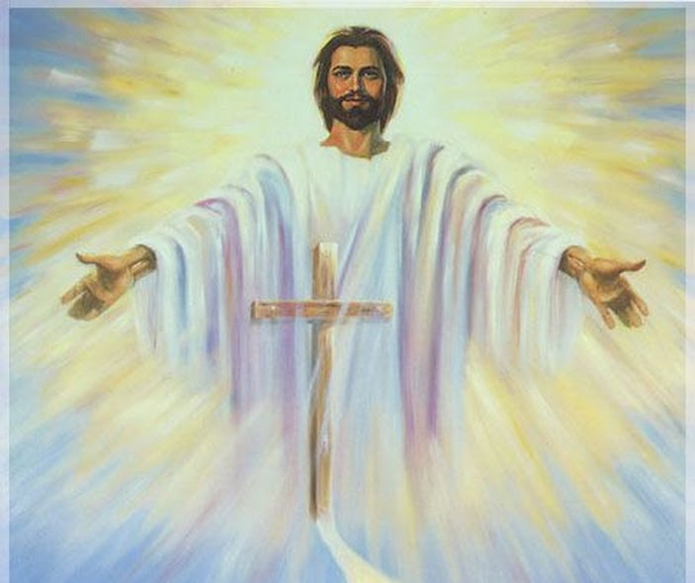

Conclusión:
En ciertas ocasiones la única forma de suscitar en muchas personas el interés por Jesús será precisamente resaltando ese aspecto de Jesús Profeta con su inconformismo, su valentía, su denuncia. Muchos galileos siguieron a Jesús porque estaban politizados, porque veían en El un líder político, un revolucionario social; lo siguieron con sus espadas al cinto, sin renunciar a sus deseos de independencia ni a sus ambiciones políticas. Y Jesús no rechazó a ninguno de ellos por ese motivo. Jesús, prototipo de la no violencia, permitió que lo acompañasen hombres violentos. Jesús, que aborrecía el poder, aceptó la compañía de personas ambiciosas, pero los aceptó para irlos transformando y hacerlos mensajeros de su Buena Noticia. Por eso con toda razón J. Luis Sicre, en una pedagogía de la fe como punto de partida, nos dice que la imagen más adecuada de Jesús para muchos de nuestros contemporáneos es la de Jesús como Profeta”. El Profeta que nunca claudica, que ama hasta entregar la vida y que es Resucitado por nuestro Buen Padre Dios.

Cristo Resucitado es nuestra Esperanza y nos llama a ser testigos de la Esperanza.

Arnaldo Zenteno aporte desde la Mesa CEB de Profetismo y Compromiso Ciudadano para el Centenario de Mns. Romero 15 agosto 2017. Managua Nicaragua

